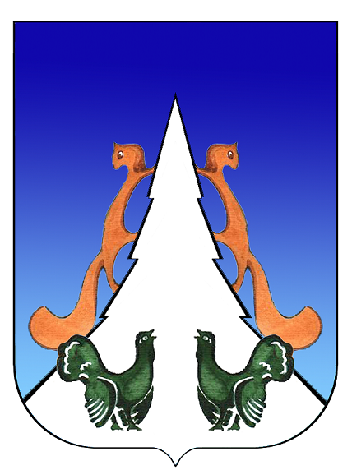

Ханты-Мансийский автономный округ – Югра
Советский район
городское поселение Агириш
А Д М И Н И С Т Р А Ц И Я
628245, Ханты-Мансийский автономный округ-Югра, телефон:(34675) 41233
Тюменской области, Советский район
п. Агириш факс:(34675) 41233
ул. Винницкая 16 эл.адрес: agirish@sovrnhmao.ru
ПОСТАНОВЛЕНИЕ
«14» ноября 2024 г. № 249/НПА

О внесении изменений в постановление администрации
городского поселения Агириш от 23.08.2024 № 189/НПА

«Об утверждении Порядка предоставления субсидий из

средств бюджета городского поселения Агириш социально

ориентированным некоммерческим организациям,

не являющимся муниципальными учреждениями»

В соответствии с Федеральным законом от 22.06.2024 № 154-ФЗ «О внесении изменений в статью 78.4 Бюджетного кодекса Российской Федерации», Уставом городского поселения Агириш постановляю:

1. Внести в постановление администрации городского поселения Агириш от 23.08.2024 № 189/НПА «Об утверждении Порядка предоставления субсидий из средств бюджета городского поселения Агириш социально ориентированным некоммерческим организациям, не являющимся муниципальными учреждениями» следующие изменения:

1.1. В Приложении:
1.1.1. Раздел 3 дополнить пунктами 3.11 и 3.12 следующего содержания:
«3.11. Соглашения, предусмотренные на оплату соглашения об оказании муниципальных услуг в социальной сфере, заключенного по результатам конкурса и на оплату соглашения о финансовом обеспечении (возмещении) затрат, связанных с оказанием муниципальных услуг в социальной сфере в соответствии с социальным сертификатом на получение муниципальной услуги в социальной сфере, заключаются на срок оказания муниципальной услуги в социальной сфере, указанный в муниципальном социальном заказе на оказание муниципальных услуг в социальной сфере, если иной срок не установлен в соответствии с Федеральным законом от 13 июля 2020 года № 189-ФЗ "О государственном (муниципальном) социальном заказе на оказание государственных (муниципальных) услуг в социальной сфере".
3.12. Заключение соглашений о предоставлении субсидий, предусмотренных на оплату соглашения об оказании муниципальных услуг в социальной сфере, заключенного по результатам конкурса и на оплату соглашения о финансовом обеспечении (возмещении) затрат, связанных с оказанием муниципальных услуг в социальной сфере в соответствии с социальным сертификатом на получение муниципальной услуги в социальной сфере, из местного бюджета на срок, превышающий срок действия утвержденных лимитов бюджетных обязательств, осуществляется в случаях, предусмотренных решением местной администрации муниципального образования, принимаемыми в порядке, определяемом местной администрацией муниципального образования.»
2. Опубликовать настоящее постановление в бюллетене «Вестник городского поселения Агириш» и разместить на официальном сайте администрации городского поселения Агириш.
3. Настоящее постановление вступает в силу после официального опубликования.

Глава городского поселения Агириш И.В.Ермолаева

